Pirkimo dokumentų (SPS) 2 priedas

PASIŪLYMAS ATVIRAM KONKURSUI (TARPTAUTINIAM PIRKIMUI)
„MEDICININĖS PREKĖS (KAUKĖS, VAMZDELIAI, MAIŠAI IR T.T.)”
(PIRKIMO NUMERIS CVP IS – 2262214)

Nr.
(data)
(sudarymo vieta)

Tiekėjo pavadinimas (Jeigu dalyvauja ūkio subjektų grupė, subtiekėjai, surašomi visi dalyvių pavadinimai)
Tiekėjo adresas (Jeigu dalyvauja ūkio subjektų grupė, subtiekėjai, surašomi visi dalyvių adresai)
Už pasiūlymą atsakingo asmens vardas, pavardė, pareigos
Telefono numeris
El. pašto adresas
Šiuo pasiūlymu pažymime, kad sutinkame su visomis pirkimo sąlygomis, nustatytomis:
- konkurso skelbime, paskelbtame Centrinėje viešųjų pirkimų informacinėje sistemoje;
- pirkimo sąlygose;
- kituose pirkimo dokumentuose.
Pasiūlymas galioja iki termino, nustatyto pirkimo dokumentuose.
Pasirašydamas CVP IS priemonėmis pateiktą pasiūlymą saugiu elektroniniu parašu, patvirtinu, kad dokumentų skaitmeninės kopijos ir elektroninėmis priemonėmis pateikti duomenys yra tikri.
Siūlomos prekės visiškai atitinka pirkimo dokumentuose nurodytus reikalavimus.

Patvirtiname, kad toliau siūlomos prekės visiškai atitinka pirkimo dokumentuose nurodytus reikalavimus:
Prekių kokybė, žymėjimas, informacija vartotojui turi atitikti ES Tarybos Direktyvos 93/42/EEB reikalavimus.
Prekių charakteristikoms patvirtinti tiekėjai privalo pateikti techninių duomenų lapą ar lygiavertį gamintojo dokumentą.
Visoms nurodytoms konkrečioms medžiagoms ir/ar konkretiems prekių pavadinimams taikoma „arba lygiavertis“.
Tiekėjas, siūlantis lygiavertę prekę privalo patikimomis priemonėmis įrodyti, kad siūloma prekė yra lygiavertė ir visiškai atitinka techninėje specifikacijoje keliamus reikalavimus
*Prekės kodas gamintojo kataloge, jeigu gamintojas turi savo prekių katalogą.

Mes siūlome šias prekes:
TECHNINĖ SPECIFIKACIJA:
Pirkimo dalies eil. Nr. | Pirkimo dalies pavadinimas (techninė specifikacija) | Mato vnt. | 1 vnt. kaina, € be PVM | 1 vnt. kaina, € su PVM  skaičiais | 1 vnt. kaina, € su PVM žodžiais | Siūlomų prekių pavadinimas (kodas), gamintojas, kilmės šalis, atitikimas techninei specifikacijai, prekių  aprašymas, nuoroda į pridėtus dokumentus (etiketes, bukletus, katalogus ir t.t., aktyvias nuorodas į internetinius tinklalapius)  PILDYTI PRIVALOMA  Privaloma išsamiai aprašyti siūlomas prekes (parametrus). Pasiūlymai, kuriuose bus įrašyta „Taip/Ne“ arba „Atitinka“ bus atmesti kaip neatitinkantys reikalavimų
PASTABOS: Teikiant pasiūlymą pateikti prekių etiketes, bukletus, katalogus ir t.t., aktyvias nuorodas į internetinius tinklalapius. Prekių pavadinimas, gamintojas turi sutapti tiek pateiktuose prikabintuose dokumentuose, tiek 7 stulpelyje įrašyta informacija. Teikiant pasiūlymą 7 stulpelyje negali būti paliekami ženklai „>, <“, negali būti žodžių lygiavertis. Perkančioji organizacija pasilieka teisę paprašyti prekių pavyzdžių
 | Deguonies sensorius su vamzdeliu DPV aparatams ,,LYRA“ .  Vienkartinis. | vnt.
 | Viršgerklinis vamzdelis I – gel ar lygiavertis.  Sterilios. Vienkartinės. Minkštos, permatomos. Dydžiai: naujagimiams; kūdikiams; vaikams ir suaugusiems. Manžetė turi priglusti prie periryklinių struktūrų. Skrandžio kanalas turi eiti išilgai viršgerklinio vamzdelio – siurbimui, pravesti nosinį skrandžio zondą ir pan. Integruoti: burnos ertmės stabilizatorius ir sukandimo blokatorius. Kaukės viršutinė dalis turi tvirtą 15 mm (±1mm) jungtį. Matomi užrašai ant vamzdelio.  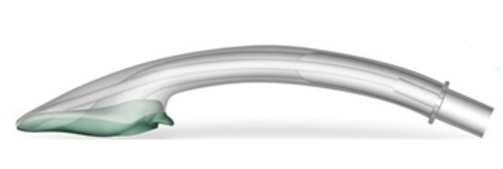 | vnt.
 | Tracheostomos vamzdelis.  Su obturatoriumi, žemo slėgio cilindro formos išpučiama. Bus perkami įvairių išmatavimų: nuo >7.0 mm iki 8,5 mm (imtinai). | vnt.
 | Orofaringiniai vamzdeliai naujagimiams ir vaikams (bus perkami įvairūs dydžiai). | vnt.
 | Ambu tipo maišas naujagimiams, vaikams, suaugusiems. | vnt.
 | Yankauer atsiurbimo rinkinys.  Su rankena, Ø 6 mm – 8 mm, atsiurbimo sujungimo vamzdelio ilgis >1 m.  Bus perkami dydžiai nuo Ch25 iki Ch30. | vnt.
 | Deguonies kaukė su maišeliu/rezervuaru ir vamzdeliu (suaugusiems ir vaikams).  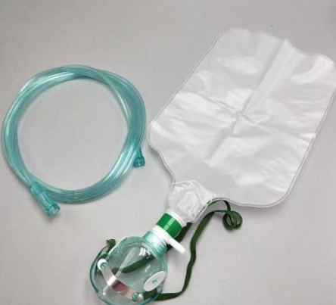 | vnt.
 | Anesteziologinės kaukės kūdikiams.  Vienkartinės, bus perkami dydžiai nuo Nr. 0 iki Nr. 2., 15M ar lygiavertė. | vnt.
 | Kaukės vaikams prie Pari master inhaliatoriaus  Daugkartinės. Nesterilios. | vnt.
 | Nosies kaniulė naujagimiams, vaikams. | vnt.
 | Jungčių rinkinys suaugusiems prie narkozės (anestezijos) aparato AVANCE S/5.  Kvėpavimo sistema suaugusiems: ištempiamas kontūras su alkūnine jungtimi, su kvėpavimo maišu, limbu, konektoriumi, 22 mmM/22mmM (+ 1 mmM). | vnt.

Vykdant sutartį pasitelksiu šiuos subtiekėjus*:
Eil. Nr. | Ūkio subjekto pavadinimas ir adresas | Statusas (jungtinės veiklos partneris arba subtiekėjas (subrangovas) arba trečiasis asmuo, kurio pajėgumais remiamasi) | Ūkio subjektui perduodamų įsipareigojamų apimtis (vertė nuo pasiūlymo kainos, %), ką darys pasitelkiamas ūkio subjektas
*Pildyti tuomet, jei sutarties vykdymui bus pasitelkti subtiekėjai

Šiame pasiūlyme yra pateikta ir konfidenciali informacija (dokumentai su konfidencialia informacija įsegti atskirai)* /perkančioji organizacija šios informacijos negali atskleisti tretiesiems asmenims/:
Eil. Nr. | Pateikto dokumento pavadinimas | Dokumentas yra įkeltas šioje CVP IS pasiūlymo lango eilutėje
*Pildyti tuomet, jei bus pateikta konfidenciali informacija. Tiekėjas negali nurodyti, kad konfidencialus yra pasiūlymo įkainis arba kad visas pasiūlymas yra konfidencialus.

Informuojame, kad šioje lentelėje nenurodyti dokumentai nebus laikomi konfidencialiais ir tiekėjo pasiūlymą pripažinus laimėjusiu, konfidencialiais nenurodyti dokumentai, vadovaujantis Lietuvos Respublikos viešųjų pirkimų įstatyme bus paviešinti kartu su sudaryta sutartimi:
Kartu su pasiūlymu pateikiami šie dokumentai:
Eil. Nr. | Pateiktų dokumentų pavadinimas | Dokumento puslapių skaičius

(tiekėjo arba jo įgalioto asmens pareigų pavadinimas*) |  | (parašas*) |  | (vardas ir pavardė*)

